Nº 525 - 22 a 28/04/2016

Agenda do Sínodo

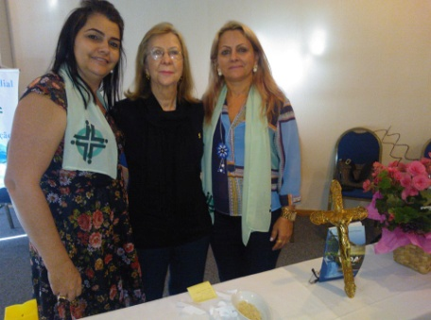
Nos dias 15 a 17 de abril, foi realizada em Foz do Iguaçu/PR a Assembleia do "Dia Mundial da Oração". A OASE-IECLB é parceira deste trabalho. Durante a Assembleia, foram realizada eleições e a Sra. Leda Witter, da OASE de Cuiabá/MT e a Sra. Dirci Chikosky, da OASE de Castro/PR, foram eleitas respectivamente presidente e tesoureira do Dia Mundial da Oração. A Presidente da OASE Sinodal do Sínodo Sudeste, Sra. Adelia Lemke Graf, participou desse Encontro.

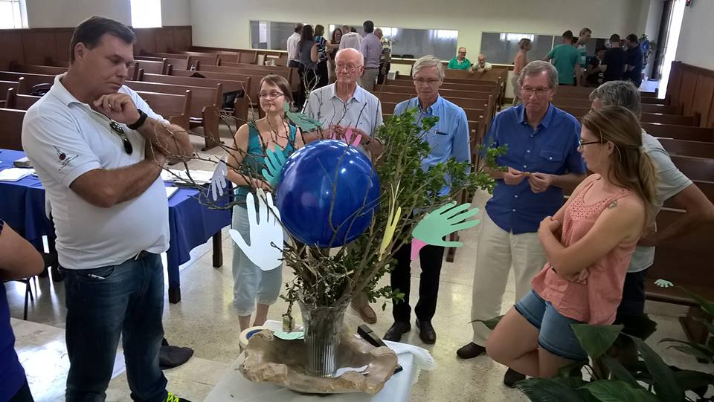
No sábado, 16 de abril, o Pastor Sinodal Geraldo Graf participou da Assembleia Geral da União Paroquial Luterana Região de Campinas (UPLRC), realizada no templo da Comunidade de Campinas/SP. Nessa Assembleia foram eleitos os novos membros do Conselho Comunitária da UP: Presidente: Ednelson Jürgensen; Vice-Presidente: Nelson H. F. Oliveira; Tesoureiro: Luiz Fernando Guilherme; Vice-Tesoureiro: Emilio Carlos Armbrust; Secretário: Aleandro José Martins; Vice-Secretário: Evair Kestner. Conselho Fiscal - Titulares: Edmar Ashbar; Wanderlei H. Nilson; Reginaldo Hergert. Suplentes: Vilma B. Ferreira; Erico Sindlinger; Camila Bergmann. Também foi eleita a nova diretoria do Lar Luterano Belém (os cargos serão definidos em reunião própria): Carlos Ebeling Jr.; Dines Schaffer; Tomas Tolle; Felipe Schaffer; Edmar Ashbar; Reginaldo Hergert; Benedito Semente; João Carlos Stahlberg; Henrique Schaffer. Durante a Assembleia, o Pastor Wantuil Dettmann e a PPHMista Roana Clara Gums conduziram uma dinâmica abordando o cuidado com a natureza (Livres para cuidar - Lema do Ano).

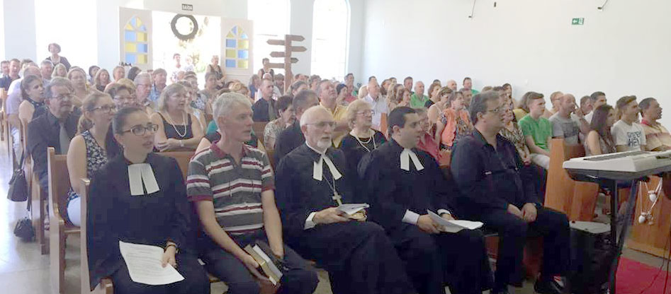
No domingo, 17 de abril, o Pastor Sinodal foi o pregador do culto comemorativo de 64 anos de fundação da Comunidade e de 58 anos de construção do Templo da Comunidade de Limeira/SP. Ao fazer a memória de sua trajetória, a Comunidade se torna dona se sua história e dá passos seguros e firmes no testemunho da fé e na prática do amor cristão.

No domingo, 24 de abril, o Pastor Sinodal visitará a Comunidade de Belo Horizonte/MG, onde, em culto comunitário, fará a dedicação do novo sino da Igreja da Paz.

VEM AÍ
30 de Abril – Reunião da Parceria SESB - Sínodo Sudeste – Teixeira de Freitas/BA

Motivações para as Ofertas nos Cultos
As dádivas partilhadas nos Cultos ...
24 DE ABRIL – 5º DOMINGO DA PÁSCOA – CANTATE
são destinadas pelo Sinodo Sudeste para o Trabalho com Crianças no Sínodo
– Oferta Sinodal
Nos dias 25 e 26 de junho, o Sínodo Sudeste acolhe o Seminário de Capacitação para o trabalho com crianças, adolescentes e jovens. Este Seminário será assessorado pela Secretaria de Formação da IECLB e acontecerá no Lar Luterano Belém - Campinas/SP. São três Oficinas, com participação entre 12 e 25 pessoas cada. Ao fazer a sua oferta, você estará ajudando a subsidiar a formação das lideranças que se dedicam às crianças, aos adolescentes e à juventude em nossas comunidades.

Lema Bíblico da Semana

5º DOMINGO DA PÁSCOA – CANTATE
Textos bíblicos

Série ecumênica: João 13.31-35; Atos 11.1-18; Salmo 148; Apocalipse 21.1-6
Série II: Colossenses 3.12-17; Mateus 11.25-30; Salmo 149.1-5

LEMA DA SEMANA
“Jesus Cristo diz: Eu sou o caminho e a verdade e a vida; ninguém vem ao Pai
senão por mim.” João 14.6

2016 – ANO 499 DA REFORMA LUTERANA
CATECISMO DE MARTIM LUTERO

SEGUNDO ARTIGO DO CREDO APOSTÓLICO
Eu creio em Jesus Cristo, Filho unigênito de Deus,
nosso Senhor!

No princípio era a Palavra. Ela estava com Deus e era Deus. A Palavra se tornou gente e habitou entre nós, cheia de amor e de verdade (João 1.1,14).
"Então, se alguém perguntar: O que você crê no segundo artigo, que trata de Jesus Cristo? Responda: Creio que Jesus Cristo, verdadeiro Filho de Deus, é meu Senhor!" (Martim Lutero - Catecismo Maior).
Certa vez, um famoso pregador usou o exemplo das formigas para explicar como Deus revelou seu amor pela humanidade através de Jesus Cristo: "Observei que as formigas estavam atravessando um caminho muito movimentado. Certamente morreriam atropeladas pelos automóveis que por ali trafegavam. Aí eu pensei - Como avisar as formigas sobre o perigo que corriam? Se eu estendesse minhas mãos para protegê-las, elas não entenderiam meu gesto e se sentiriam ameaçadas. O único jeito de eu me comunicar com elas seria eu me tornar uma formiga como elas". Nesse sentido, o Evangelista João testemunho em João 3.16: "Tanto assim Deus amou o mundo, que enviou o seu único Filho, para que todo aquele que nele crer não pereça, mas tenha a vida eterna".
Em uma época de muitos sofrimentos, os profetas do Antigo Testamento (Isaías 9.6, 11.1-5; Miquéias 5.2 e outros) anunciaram a vinda de um Messias, enviado por Deus para libertar e salvar as pessoas. O povo depositou suas esperanças nessa promessa. Então veio Jesus! Apóstolos, evangelistas e todas as pessoas, que receberam a atenção e o cuidado de Jesus, reconheceram nele o enviado de Deus, o Emanuel (Deus Conosco - Mateus 1.23). Todo Novo Testamento é um testemunho do amor de Deus, revelado por meio de Jesus Cristo.
Em Marcos 8.27-29, Jesus Perguntou aos discípulos: "E vocês, o que dizem que eu sou?" Pedro respondeu: "Tu és o Cristo (o Messias que deveria vir ao mundo)". Esta percepção as pessoas também já tiveram quando assistiram ao batismo de Jesus e ouviram a voz que dizia: "Este é o meu Filho amado, que me dá muita alegria" (Mateus 3.17).
O motivo pelo qual Jesus veio a nós foi a nossa salvação. O apóstolo Paulo confessou "O ensinamento verdadeiro e que deve ser crido e aceito de todo o coração é este: Cristo Jesus veio ao mundo para salvar os pecadores, dos quais eu sou o pior" (1 Timóteo 1.15). A partir do estudo dedicado às Sagradas Escrituras, Martim Lutero redescobriu o Evangelho e pode proclamar: SOMENTE JESUS CRISTO! Nossa salvação depende unicamente de Jesus Cristo. "Aprenda a cantar louvores a Cristo, o crucificado. Não confie em si mesmo, mas diga: Tu, Senhor Jesus, és minha justiça, mas eu sou o teu pecado. Levaste sobre ti o que era meu e deste a mim o que era teu" (Martim Lutero)
Pastor Sinodal Geraldo Graf

Meditação Publicada no Portal Luteranos
Ministros e Ministras no Sínodo Sudeste – IECLB

Aniversários

"Em Deus, cuja palavra eu exalto, neste Deus ponho a minha confiança
e nada temerei.” Salmo 56.4
24 - Pastor Jörn Foth
27 - Luis Antônio Kronbauer
27 - Edgar Coutinho Bexiga

Comunicando....
EDITAL DE PROJETOS III/2016 - Fortalecimento da Ação Comunitária
Objetivo
A Secretaria Geral da IECLB abre Edital com o objetivo de apoiar projetos de comunidades, paróquias, sínodos e instituições confessionalmente vinculadas que possibilitem ações de fortalecimento da vida e da ação comunitária.
O apoio a projetos tem por base a Missão da IECLB, que é Propagar o Evangelho de Jesus Cristo, estimulando a sua vivência pessoal na família e na comunidade e promovendo a paz, a justiça e o amor na sociedade brasileira e no mundo, e por finalidade a Visão da IECLB, que é Ser reconhecida como igreja de comunidades atrativas, inclusivas e missionárias, que atuam em fidelidade ao evangelho de Jesus Cristo, destacando-se pelo testemunho do amor de Deus, pelo serviço em favor da dignidade humana e pelo respeito à criação.
O Plano de Ação Missionária da IECLB (PAMI) é resultado de um esforço coletivo e participativo, e por isso um referencial importante também no processo de elaboração, execução, monitoramento e avaliação de projetos.
O PAMI desperta a Igreja para a importância do planejamento da ação missionária e promove espaços de reflexão sobre processos de gestão. Por isso, o PAMI – por sua metodologia e pela teologia que o sustenta – é o referencial básico para análise e resposta às demandas apresentadas pelos projetos enviados à Secretaria Geral da IECLB.
O PAMI promove a unidade da igreja. A metodologia reflete a intencionalidade de facilitar e realizar planejamento focado na missão da IECLB e orientado por objetivos comuns. Motiva a reflexão teológica sobre missão e propõe a utilização do planejamento como instrumento de gestão.
O objetivo geral do PAMI, de ampliar e consolidar a ação missionária da IECLB, se articula em quatro objetivos específicos: evangelização, comunhão, liturgia e diaconia. Estes se relacionam com os eixos transversais da educação cristã contínua, da sustentabilidade e da comunicação. É a partir destes objetivos e destes eixos transversais que os projetos serão analisados e avaliados.
Que tipo de projeto será apoiado a partir deste Edital?
Projetos que enfocam o trabalho de comunidades, paróquias, sínodos e instituições da IECLB para fortalecer a vida e a ação comunitária e, assim, “praticar a misericórdia e a justiça”, tendo como referenciais o protagonismo juvenil, a justiça de gênero e climática bem como a inclusão e acessibilidade a todas as pessoas. Assim, este Edital contempla os projetos que, alicerçados no planejamento missionário,
- Facilitem processos de aprendizado mútuo de comunidades, paróquias e instituições em um ou mais sínodos nas áreas da vida comunitária, como liturgia, música, homilética, comunicação, etc.;
- Promovam capacitação teológica, técnica e operacional das equipes que trabalham na área diaconal, tanto em comunidades quanto em instituições diaconais;
- Fomentem o desenvolvimento institucional e a sustentabilidade das organizações diaconais, incluindo o fortalecimento de atuação em redes e a mobilização de recursos;
- Proporcionem atendimento direto a crianças e adolescentes em situação de risco e a pesso
- as idosas em situações de abandono e sofrimento;
- Visem à capacitação na área de gênero e de grupos organizados por gênero, buscando promoção de equidade entre homens e mulheres e a superação de todas as violências, especialmente contra crianças, jovens, mulheres e pessoas idosas;
- Visem à capacitação e formação de líderes jovens para fortalecer o protagonismo juvenil na igreja e na sociedade;
- Visem à sensibilização e a capacitação para a inclusão de pessoas com deficiência e com necessidades especiais, incluindo as diferentes formas de acessibilidade;
- Promovam a capacitação e o apoio em situações de calamidades, catástrofes e emergências e de iniciativas de educação ambiental com foco em justiça climática.
Calendário e prazos:
Abertura do Edital (início do prazo de encaminhamento de projetos) 15 de abril de 2016
Encerramento do Edital (prazo final de encaminhamento de projetos) 15 de junho de 2016

Solicite o texto completo do Edital pelo email sinodosudeste@luteranos.com.br

ASSEMBLEIA SINODAL – Sinodo Sudeste, dias 21-22/05/2016
Lar Luterano Belém, Campinas/SP

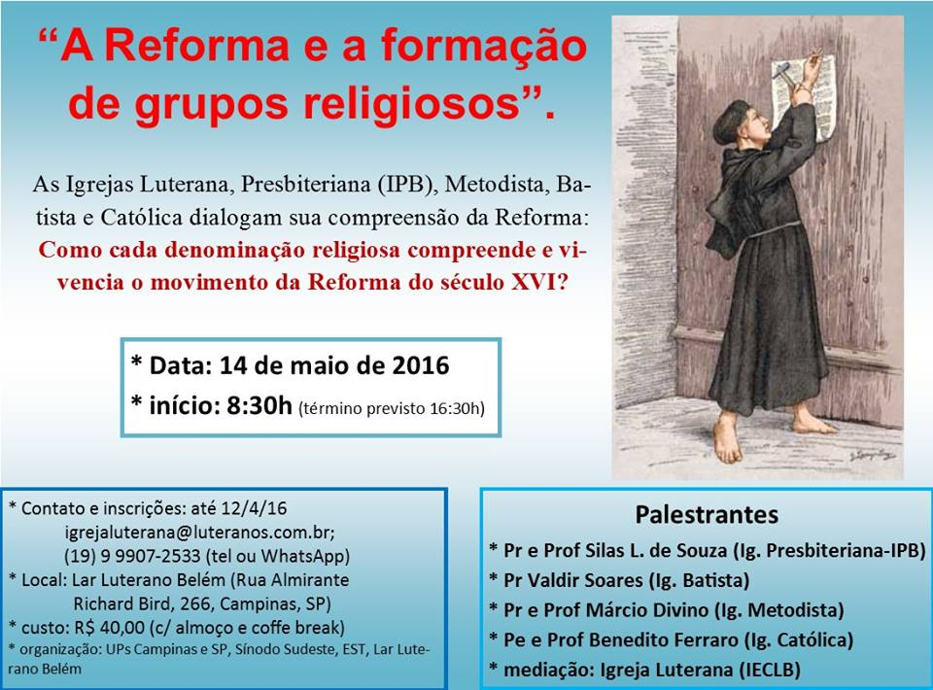

Notícias das Comunidades e Paróquias do Sinodo Sudeste publicadas no Portal Luteranos - Alguns destaques da última Semana:

14/05/2016 CONCERTO DE COROS: 14/05/2016
11/05/2016 CHÁ DA AMIZADE: 11/05/2016
30/04/2016 NOITE MUSICAL COM CALDOS: 30/04/2016
24/04/2016 Culto de Apresentação dos Confirmandos em Santos 24/04/2016
20/04/2016 Meditação: E se um carioca tivesse escrito o Salmo 23
18/04/2016 1º Programa de Rádio Respostas Para a Vida
15/04/2016 Capela de Cristo Luterana - Boletim Expresso - Nº 298 – 160415 - Salmo 23
15/04/2016 Luteranos Santos - Boletim Semanal Nº 95 - 160415 - Texto da prédica: Salmo 23
09/04/2016 Noite Musical com Bufê de Massas e Molhos na Capela de Cristo 09/04/2016

As edições do Boletim Semanal estão na página do Sínodo Sudeste no portal Luteranos. TODOS 2016
Você está recebendo este Boletim Semanal por estar cadastrado em nosso Banco de Dados.
Caso não queira mais receber este Boletim, por favor, clique aqui.
Caso desejar alterar ou incluir novo endereço de e-mail para receber este Boletim, clique aqui

